2018年度

台盟厦门市委决算
目 录
第一部分 部门概况 ................................4
一、部门主要职责 .................................4
二、部门决算单位基本情况 .........................4
三、部门主要工作总结..............................5
第二部分 2018年度部门决算表 .....................9.
一、收入支出决算总表 .............................9
二、收入决算表 ............................ ......10
三、支出决算表 ...................................10
四、财政拨款收入支出决算总表 .....................11
五、一般公共预算财政拨款支出决算表 ...............11
六、一般公共预算财政拨款支出决算明细表...............11
七、一般公共预算财政拨款基本支出决算表 ...........12
八、政府性基金预算财政拨款收入支出决算表....... ...13
九、部门决算相关信息统计表........................ ..13
十、政府采购情况表..................................13
第三部分 2018年度部门决算情况说明 ...............14
一、收入支出决算总体情况说明 .....................14
二、一般公共预算财政拨款支出决算情况说明..........15
三、政府性基金支出决算情况说明 ...................15
四、一般公共预算财政拨款基本支出决算情况说明......16
五、一般公共预算财政拨款“三公”经费支出决算情况说明............................................16
六、预算绩效情况说明..........................17
七、其他重要事项情况说明......................18
第四部分 名词解释 ............................18

第一部分 部门概况

一、部门主要职责
台盟厦门市委的主要职责是：
（一）参政议政。
（二）民主监督。
（三）对台联络。
（四）社会服务
二、部门决算单位基本情况
从决算单位构成看，台盟厦门市委包括3个机关行政处（科）室及0个下属单位，其中：列入2018年部门决算编制范围的单位详细情况见下表:
单位名称 | 经费性质 | 人员编制数 | 在职人数
台湾民主自治同盟厦门市委员会 | 财政拨款 | 9 | 8
三、部门主要工作总结
2018年，台盟厦门市委主要任务是：参政议政、民主监督、对台联络、社会服务。围绕上述任务，重点完成了以下工作：
（一）自身建设方面
1、深入开展学习习近平新时代中国特色社会主义思想和开展中国特色社会主义学习实践活动。把贯彻落实中共十九大和中央有关工作会议精神作为学习活动重要内容，扎实开展形式多样的学习教育活动，把思想和行动统一到服务“四个全面”战略布局上来，不断巩固广大盟员的共同思想政治基础。
2、加强领导班子建设。严格按照有关议事规则和程序行事，及时通报台盟市委的各项工作。根据上级台盟组织和中共厦门市委工作要求，做好台盟厦门市委换届工作。落实领导班子联系基层制度。广泛征求意见建议，适时召开领导班子民主生活会。
3、加强基层组织建设。根据工作部署，做好基层组织换届工作。加强与区委统战部、高校统战部的联系，争取在组织发展方面能有所突破。要着力做好教育培训工作，定期下发工作指导建议，积极探索基层活动形式和内容，切实提高政治把握能力、参政议政能力、组织领导能力、合作共事能力、解决自身问题能力。要着力加强制度建设，开展基层班子民主评议制度，进一步完善基层组织、专委会、机关的工作机制，不断提升履职能力和水平。
4、做好组织发展工作。跟踪发展优秀台胞，加大对代表性人士、高层次人才的发展力度。举办新盟员培训班和“预入盟台胞培训班”，加强新盟员和预入盟台胞的党派意识，进一步端正入盟动机。
5、抓好后备干部队伍建设。完善后备干部选拔、培养、考核、推荐机制，多渠道为后备干部的成长和发挥才能搭建平台。进一步完善盟员学习培训体系，举办骨干盟员、各级人大代表政协委员、各类行风民主监督员等培训班，积极推荐盟员参加各级台盟组织或统战部门举办的培训活动，努力提高后备干部队伍整体素质。加强与各区统战部门联系，做好后备人才的推荐工作。
6、加强机关建设。以迎接文明单位考评为契机，完善各项规章制度，加强机关绩效管理，扎实开展机关文明创建和绩效管理工作，提高机关工作科学化、规范化水平。
（二）履行职能方面
1、加强课题调研。要围绕产业转型、城市转型、社会转型、自贸区建设、“十三五”规划实施等方面，广泛征集调研议题，发动盟员积极参与，联合外部资源，深入调研，在各级人大政协会议、各类协商议政会、情况通报会上，积极建言献策。
2、加强工作指导。适时召开盟市委参政议政工作会议，对参政议政工作进行部署，跟踪落实课题工作完成情况，总结全年参政议政工作。发挥参政议政委员会作用，加强对基层调研工作指导，提高基层调研成果质量。激发盟员参与课题调研积极性，强化机关人员课题指导作用，重视通过课题调研培养参政议政骨干。
3、积极参与台盟中央、盟省委组织的课题调研工作。及时申报相关课题，针对一些普遍性的问题提出建议，提交上级台盟组织，以促进问题在更高层次上得到解决。
4、深入开展台情研究。结合两岸形势发展情况，举办台情报告会，适时召开台情研讨会。加强与涉台研究的专家学者合作，继续就有关涉台议题开展研究。
5、加强信息工作。重点关注科学发展、转型发展过程中出现的新情况、新问题，以及百姓关注的热点、难点问题，加强社情民意信息收集，提高信息工作的针对性和实效性。适时召开信息工作会议，加强对信息员进行培训和业务指导。举办盟员议政沙龙，引导盟员关注社会热点，思考解决问题的方法。
（三）对台工作方面
1、积极参与涉台活动。认真做好海峡论坛接待工作，配合台盟中央开展相关活动。协助举办“两岸学生乡土文化研习营”。
2、努力推进与在厦台胞台商的联谊联络。密切与厦门台商协会的联系，加强与在厦台商台胞的沟通交流和联谊，针对台商台胞关心的问题开展调研，协助解决和反映困难和问题，促进两岸同胞融合。加强与在厦高校统战部联系，共同做好台生工作。
3、进一步开展对台联络和交流。加强与岛内团体和相关人士的联络，围绕农业、物联网等相关课题开展交流活动。认真做好接待工作，注意收集台湾民情民意。加强与各地市台盟组织的联络交流，做好各地台盟组织到厦参访的接待工作。
（四）社会服务方面
1、切实用好共建平台。要积极整合社会资源，继续深入农村开展医疗咨询活动，继续做好与共建单位的帮扶共建工作。
2、加强“台盟志愿者服务队”建设。拓宽服务领域，加强活动载体建设，组建专业服务队伍，将开展“同心”行动与学雷锋志愿者服务和台盟社会服务工作有机结合，突出“同心”品牌的民生内核，把关注民生，服务社会作为台盟社会服务工作的重心。
3、积极参与帮扶济困等公益活动。支持各基层组织继续开展捐助贫困学生、科技教育咨询、医疗讲座和义诊等社会服务。鼓励盟员立足本职工作无私奉献、服务社会。组织机关干部职工参与“万人献爱心、慈善一日捐”等公益活动。
第二部分 2018年度部门决算表

- 收入支出决算总表
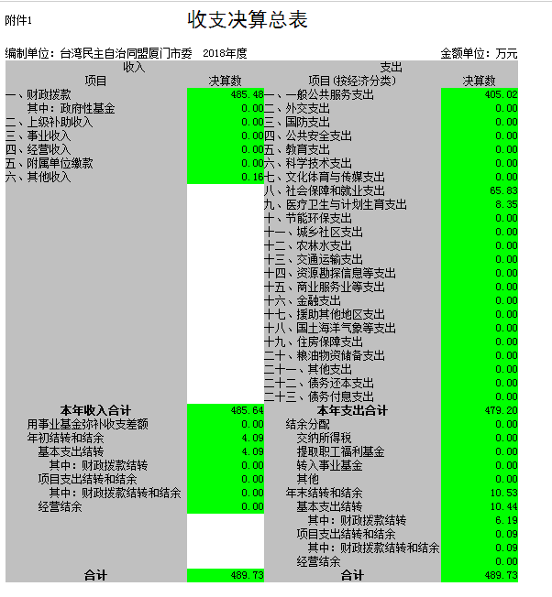

- 收入决算表
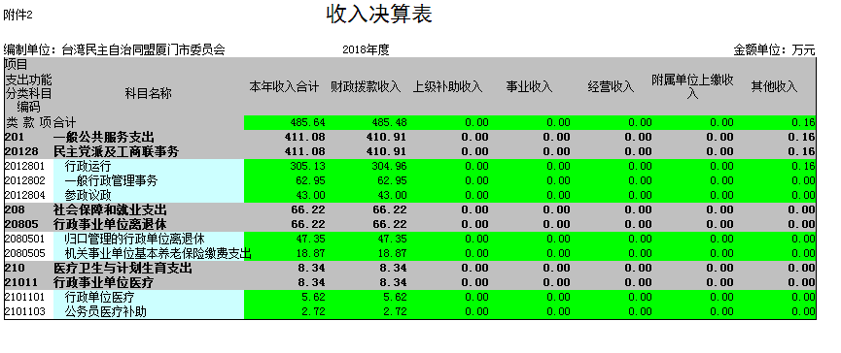

- 支出决算表
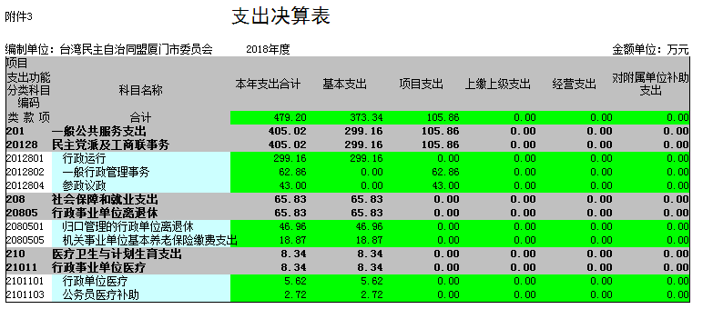
- 财政拨款收入支出决算总表

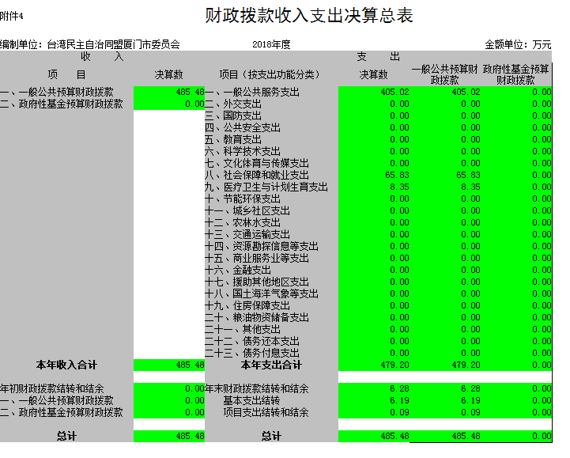
- 一般公共预算财政拨款支出决算表

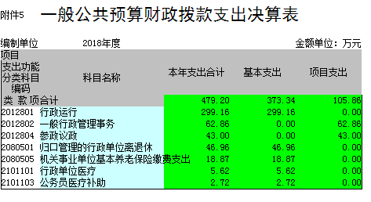
- 一般公共预算财政拨款支出决算明细表

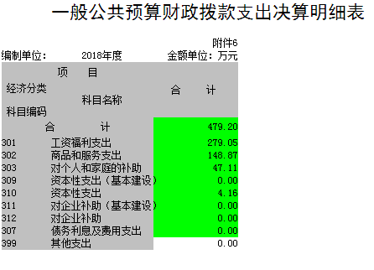
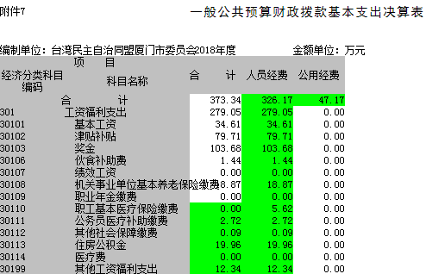
- 一般公共预算财政拨款基本支出决算表

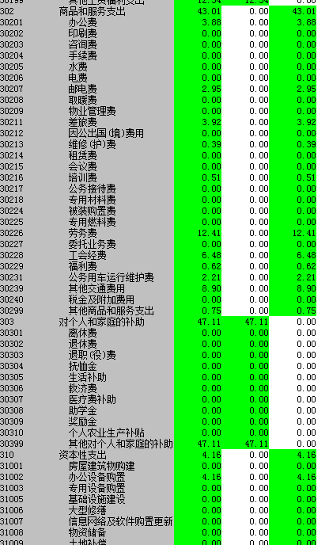

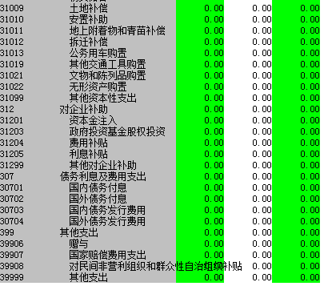

- 政府性基金预算财政拨款收入支出决算表
无
- 部门决算相关信息统计表
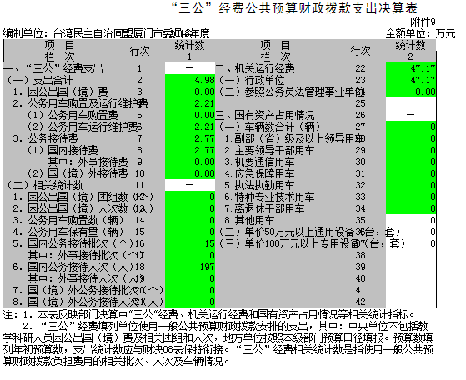

- 政府采购情况表

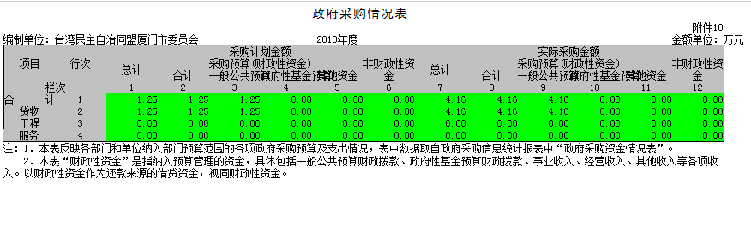

第三部分 2018年度部门决算情况说明

一、收入支出决算总体情况说明
2018年台盟厦门市委年初结转和结余4.09万元，本年收入485.64万元，本年支出479.2万元，事业基金弥补收支差额0万元，结余分配0万元，年末结转和结余10.53万元。
（一）2018年收入485.64万元，比2017年决算数增加52.02万元，增长11.99％，具体情况如下：
1.财政拨款收入485.48万元，其中政府性基金0万元。
2.事业收入0万元。
3.经营收入0万元。
4.上级补助收入0万元。
5.附属单位上缴收入0万元。
6.其他收入0.16万元。
（二）2018年支出479.2万元，比2017年决算数增加66.86万元，增长16.21％，具体情况如下：
1.基本支出373.34万元。其中，人员支出326.17万元，公用支出47.17万元。
2.项目支出105.86万元。
3.上缴上级支出0万元。
4.经营支出0万元。
5.对附属单位补助支出0万元。
二、一般公共预算拨款支出决算情况说明
2018年一般公共预算拨款支出479.2万元，比上年决算数增加66.86万元，增长16.21%，具体情况如下(按项级科目分类统计)：
（一）301（工资福利支出）279.05万元，较2017年决算数增加140.27万元，增长101.07%。主要原因是工资项目改革，造成人员经费增加。
（二）302（商品和服务支出）148.87万元，较2017年决算数增加21.97万元，增长17.31 %。主要原因是今年项目经费支出增加。
（三）303（对个人和家庭的补助）47.11万元，较2017年决算数减少99.08万元，下降67.77%。主要原因是人员经费项目调整。
（四）310（其他资本性支出）4.16万元，较2017年决算数增加3.69万元，增加785.1%。主要原因是办公设备购置费用增加。
三、政府性基金支出决算情况说明
2018年度政府性基金支出0万元，比上年决算数增加（减少）0万元，增长（下降）0%，具体情况如下(按项级科目统计)：
无
四、一般公共预算财政拨款基本支出决算情况说明
2018年度一般公共预算财政拨款基本支出373.34万元，其中：
（一）人员经费326.17万元，主要包括：基本工资、津贴补贴、奖金、伙食补助费、绩效工资、机关事业单位基本养老保险缴费、职业年金缴费、其他社会保障缴费、其他工资福利支出、离休费、退休费、抚恤金、生活补助、医疗费、奖励金、住房公积金、提租补贴、购房补贴、采暖补贴、物业服务补贴、其他对个人和家庭的补助支出。
（二）公用经费47.17万元，主要包括：办公费、印刷费、咨询费、手续费、水费、电费、邮电费、取暖费、物业管理费、差旅费、因公出国（境）费用、维修（护）费、租赁费、会议费、培训费、公务接待费、专用材料费、劳务费、委托业务费、工会经费、福利费、公务用车运行维护费、其他交通费用、税金及附加费用、其他商品和服务支出、办公设备购置、专用设备购置、信息网络及软件购置更新、其他资本性支出。
五、一般公共预算拨款“三公”经费支出决算情况说明
2018年度“三公”经费一般公共预算拨款4.98万元，同比增长9.69%。具体情况如下：
（一）因公出国（境）费0万元，主要用于无（简要说明出国（境）团组目的）。2018年本单位组织出国团组0个，参加其他单位出国团组0个；全年因公出国（境）累计0人次。与2017年相比, 因公出国（境）经费支出下降（增长）0%，主要是: 2017年没有发生因公出国（境）费用。
（二）公务用车购置及运行费2.21万元。其中：公务用车购置费0万元，2018年公务用车购置0辆。公务用车运行费2.21万元，主要用于公务用车燃油、维修、保险等方面支出，年末公务用车保有量0辆。与2017年相比，公务用车购置费和运行费分别下降37.03%，主要是:公车改革，车辆收回。
（三）公务接待费2.77万元。主要用于对台联系、对接其他地市台盟组织等方面的接待活动，累计接待15批次、197接待总人数。与2017年相比, 公务接待费支出增长105.18%，主要是: 对台联系、对接其他地市台盟组织等方面的接待活动增多。
六、预算绩效情况说明
（一）绩效管理工作开展情况
根据预算绩效管理要求，共对2018年0个项目实施绩效监控，主要包括无。
共对2018年0个项目开展绩效自评，主要包括无。
（二）部门决算中项目绩效自评结果
无
七、其他重要事项说明
（一）机关运行经费
2018年度机关运行经费支出47.17万元，比上年决算数增长35.97%，主要是: 日常公用经费增加。
（二）政府采购情况
本部门2018年度政府采购支出总额4.16万元，其中：政府采购货物支出4.16万元、政府采购工程支出0万元、政府采购服务支出0万元。
（三）国有资产占用使用情况
截至2018年12月31日，本部门共有车辆0辆，其中：部级领导干部用车0辆、一般公务用车0辆、一般执法执勤用车0辆、特种专业技术用车0辆、其他用车0辆；单价50万元（含）以上通用设备0台（套），单价100万元（含）以上专用设备0台（套）。

第四部分 名词解释

一、财政拨款收入：指省级财政当年拨付的资金。
二、事业收入：指事业单位开展专业业务活动及辅助活动所取得的收入。
三、经营收入：指事业单位在专业业务活动及其辅助活动之外开展非独立核算经营活动取得的收入。
四、其他收入：指除上述“财政拨款收入”、“事业收入”、“经营收入”等以外的收入。主要是按规定动用的售房收入、存款利息收入等。
五、用事业基金弥补收支差额：指事业单位在当年的“财政拨款收入”、“事业收入”、“经营收入”、“其他收入”不足以安排当年支出的情况下，使用以前年度积累的事业基金（事业单位当年收支相抵后按国家规定提取、用于弥补以后年度收支差额的基金）弥补本年度收支缺口的资金。
六、年初结转和结余：指以前年度尚未完成、结转到本年按有关规定继续使用的资金。
七、结余分配：指事业单位按规定提取的职工福利基金、事业基金和缴纳的所得税，以及建设单位按规定应交回的基本建设竣工项目结余资金。
八、年末结转和结余：指本年度或以前年度预算安排、因客观条件发生变化无法按原计划实施，需延迟到以后年度按有关规定继续使用的资金。
九、基本支出：指为保障机构正常运转、完成日常工作任务而发生的人员支出和公用支出。
十、项目支出：指在基本支出之外为完成特定行政任务和事业发展目标所发生的支出。
十一、经营支出：指事业单位在专业业务活动及其辅助活动之外开展非独立核算经营活动发生的支出。
十二、“三公”经费：纳入省级财政预决算管理的“三公”经费，是指省级部门用财政拨款安排的因公出国（境）费、公务用车购置及运行费和公务接待费。其中，因公出国（境）费反映单位公务出国（境）的国际旅费、国外城市间交通费、住宿费、伙食费、培训费、公杂费等支出；公务用车购置及运行费反映单位公务用车车辆购置支出（含车辆购置税）及租用费、燃料费、维修费、过路过桥费、保险费、安全奖励费用等支出；公务接待费反映单位按规定开支的各类公务接待（含外宾接待）支出。
十三、机关运行经费：为保障行政单位（含参照公务员法管理的事业单位）运行用于购买货物和服务的各项资金，包括办公及印刷费、邮电费、差旅费、会议费、福利费、日常维修费、专用材料及一般设备购置费、办公用房水电费、办公用房取暖费、办公用房物业管理费、公务用车运行维护费以及其他费用。

